МІНІСТЕРСТВО ОСВІТИ ТА НАУКИ УКРАЇНИ

НАЦІОНАЛЬНИЙ УНІВЕРСИТЕТ «ЗАПОРІЗЬКА ПОЛІТЕХНІКА»

Кафедра програмних засобів

Звіт

з лабораторної роботи №10

з дисципліни: «Крос-платформне програмування»

за темою: «ВСТАНОВЛЕННЯ RUBY ON RAILS ЗА ДОПОМОГОЮ RUBY VERSION MANAGER В ОПЕРАЦІЙНІЙ СИСТЕМІ UBUNTU»

Виконав:

ст. гр. КНТ-117 М. І. Басанець

Прийняв:

старший викладач Є. М. Федорченко

2020

1 МЕТА РОБОТИ

Навчитися встановлювати Ruby on Rails за допомогою терміналу Ubuntu. Навчитися користуватися RVM.

2 зАВДАННЯ ДО РОБОТИ

Встановити Ruby on Rails за допомогою RVM на операційну систему Ubuntu.

3 Результати виконання завдання

Процес встановлення RVM та Ruby зображено на рисунках 3.1 – 3.7.

На рисунку 3.1 зображено встановлення git та curl.

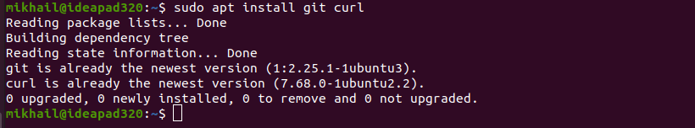

Рисунок 3.1 – Встановлення git та curl

На рисунку 3.2 зображено додавання gpg ключу.

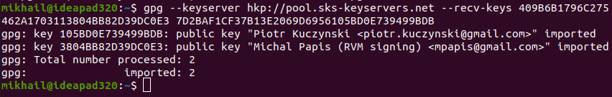

Рисунок 3.2 – Додавання gpg ключу

На рисунку 3.3 зображено завантаження RVM та Ruby.

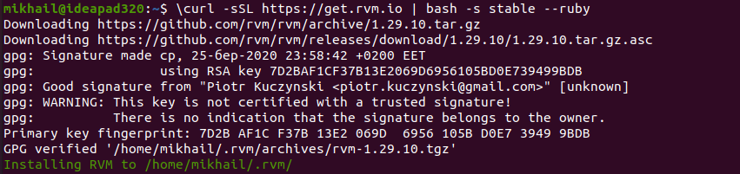

Рисунок 3.3 – Завантаження RVM та Ruby

На рисунку 3.4 зображено перевірку встановленої версії RVM.



Рисунок 3.4 – Перевірка встановленої версії RVM

На рисунку 3.5 зображено перевірку встановлених версій Ruby

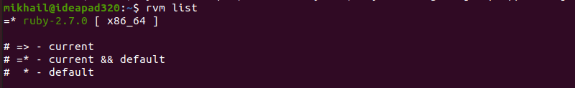

Рисунок 3.5 – Перевірка встановлених версій Ruby

На рисунку 3.6 зображено перевірку версії поточного інтерпретатора Ruby



Рисунок 3.6 – Перевірка версії поточної Ruby

На рисунку 3.7 зображено встановлення гему Rails.

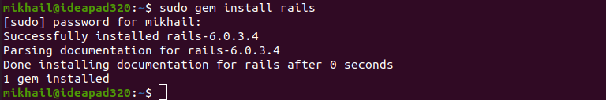

Рисунок 3.7 – Встановлення гему Rails

4 висновки

При виконанні даної лабораторної роботи на практиці засвоїв основні принципи та засади роботи з RVM на операційній системі Ubuntu.

1. Що таке Ruby on Rails?

Ruby on Rails — це повноцінний, багаторівневий фреймворк для побудови веб-додатків, що використовують бази даних.

2. Що таке RVM?

Ruby Version Manager - програма для керування версіями Ruby.

3. Для чого використовують RVM?

RVM використовується для керування версіями Ruby, а саме встановлення нових версій, перемикання між версіями, видалення встановлених застарілих версій.

4. Що таке gem?

Gem - набір класів, стороння бібліотека, що встановлюється для розширення функціоналу додатку шляхом використання класів та функцій з пакету.

5. Для чого використовують команду gpg2?

Команда gpg2 використовується для того, щоб зв'язатися з сервером з відкритим ключем і потім запросити ключ, пов'язаний з певним ID.